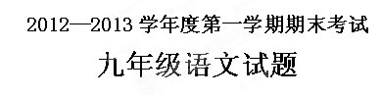亲爱的同学们：
本试题满分120分，考试时间为120分钟，共24个题。考试中请一定静心阅读，仔细审题，认真答卷。语文试卷还要特别做到：字迹美观（一律用钢笔或签字笔书写）、卷面整洁、文笔优美、谢绝空题。
一、积累与运用（20分）
1．按要求默写（共8分，每小题1分）
得分 | 评卷人
A．宁为百夫长， 。（杨炯《从军行》）
B． ，对影成三人。（李白《月下独酌》）
C．锦江春色来天地， 。（杜甫《登楼》）
D． ，只有香如故。（陆游《卜算子 咏梅》）
E．云横秦岭家何在？ 。（韩愈《左迁至蓝关示侄孙湘》）
F． ，西北望，射天狼。（苏轼《江城子 密州出猎》）
G．……所以动心忍性， 。（《生于忧患，死于安乐》）
H．为什么我的眼里常含泪水？ ……（艾青《我爱这土地》）
2.下列词语中加点字注音全对的一项是（ ）（2分）
得分 | 评卷人
A．喑哑（yīn） 襁(qǎng )褓 强聒(guō)不舍 恪(kè)尽职守
B．侮(wǔ)辱 模(mú)样 气吞斗(dǒu )牛 锲(qiè)而不舍
C．脊(jǐ)梁 抽噎(yè) 味同嚼(jiáo)蜡 前赴(fù)后继
D．逞 (chěng)辩 濒(bīn)临 一抔（pōu）黄土 吹毛求疵（cī）
3．下列词语书写全部正确的一项是（ ）（2分）
A．庸碌 尴尬 重蹈覆辙 心无旁鹜
B．恣睢 狡诘 唯唯连声 无与伦比
C．扶掖 藻饰 根深蒂固 莫名其妙
D．亵渎 要诀 段章取义 寻章摘句
- 阅读下面这段文字，按要求作答（共4分，每小题2分）
旭日喷薄而出，那是光明的起点； ， ；新年钟声悠扬，那是新生活的起点。哦，起点！你是刚刚绽放的花朵，芬芳馥郁的百花不嫉妒你的娇艳妖娆；你是一粒萌芽的种子，尽管生成茵茵小草，还是长成参天大树，都将顽强地伸展一条条根须，不停地探索大地的奥妙。
①文段中画“ ”线的句子有语病，请选用恰当的修改符号在原句上修改。（2分）
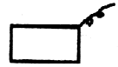
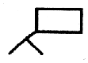
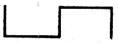
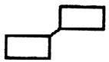
换用号 增补号 删除号 调位号
②根据语境，在语段的横线处填写恰当的语句，使它与前面的句子语意连贯，句式大致相同。（写在下面横线上）（2分）
旭日喷薄而出，那是光明的起点； ， ；新年钟声悠扬，那是新生活的起点。
5．名著阅读（4分）
曹操闻听（A）并无降意，大怒，即日进兵。（A）问计于孔明。孔明曰：“可速弃樊城，取襄阳暂歇。”（A）曰：“奈百姓相随许久，安忍弃之？”孔明曰：“可令人遍告百姓：有愿随者同去，不愿者留下。”两县之民闻之，齐声大呼曰：“我等虽死，亦愿相随！”即日号泣而行。扶老携幼，将男带女，滚滚渡河，两岸哭声不绝。（A）于船上望见，大恸曰：“为吾一人而使百姓遭此大难，吾何生哉！”欲投江而死，左右急救止。船到南岸，回顾百姓，有未渡者，望南而哭。（A）急令云长催船渡之，方才上马。
①选文中的人物（A）指的是： ，请用简洁的语言概括此故事情节： 。（2分）
②结合选文内容，请简要概括（A）的性格特点。（2分）

二、古诗文阅读（18分）
阅读下面的古诗文，分别回答问题。
得分 | 评卷人
（一）望月有感
时难年荒世业空，弟兄羁旅各西东。田园寥落干戈后，骨肉流离道路中。
吊影分为千里雁，辞根散作九秋蓬。共看明月应垂泪，一夜乡心五处同。
6．请用生动的语言描绘“吊影分为千里雁，辞根散作九秋蓬”的画面。（3分）
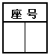

7．本诗抒发了诗人怎样的情感？（2分）

（二）
公与之乘，战于长勺。公将鼓之。刿曰：“未可。”齐人三鼓。刿曰：“可矣。”齐师败绩。公将驰之。刿曰：“未可。”下视其辙，登轼而望之，曰：“可矣。”遂逐齐师。
既克，公问其故。对曰：“夫战，勇气也。一鼓作气，再而衰，三而竭。彼竭我盈，故克之。夫大国，难测也，惧有伏焉。吾视其辙乱，望其旗靡，故逐之。”
节选自《曹刿论战》
8．解释下面加点的词。（2分）
得分 | 评卷人
①遂逐齐师： ②彼竭我盈：
9．翻译句子。（2分）
夫大国，难测也，惧有伏焉。

10．下列句中的“之”的意义用法与“登轼而望之”相同的一项是（ ）（2分）
A.徐公不若君之美 B.故逐之
C.威天下不以兵革之利 D.燕雀安知鸿鹄之志哉
11．结合选文分析，曹刿具有怎样的特点？（3分）
（三）
顾荣^{①}在洛阳，尝应人请。觉行炙人^{②}有欲炙之色，因辍己施焉。同坐^{③}嗤之曰：“其仆也，焉施之？”。荣曰：“岂有终日执之而不知其味者乎？”后遭乱过江，每经危难，常有一人相济。荣曰：“尔何人也？”对曰：“吾乃昔日守灸之人也。
【注】①顾荣：字彦先，今属江苏人。②行炙人：端送烤肉的侍者。炙，烤肉。③同坐：同席的人。
12．翻译句子。（2分）
岂有终日执之而不知其味者乎？

13．从顾荣身上你获得了什么启示？（2分）

三、现代文阅读（32分）
阅读下面的两篇文章，分别回答文后的问题。
（一）城市绿墙
宋淑运
①中国与外国最大的不同就是围墙。迈出国门，浏览包括某些发展中国家在内的世界各国的城市，哪里都看不到像中国一样的围墙。在国外，一些城市所谓的“围墙”更多的是生机盎然的“绿色围墙”。所谓“绿色围墙”，就是利用植物代替砖、石或钢筋水泥“砌墙”。
②世界上最具特色的城市绿色围墙建筑，首推巴西的“植物墙”。在巴西，绿色围墙是用空心砖砌成的，砖上附有树胶和肥料，再种上草籽，小草便从里面长出来，绿满墙面。这种植物墙，不仅具有审美价值，而且可以减少噪声和空气污染。在巴西首都巴西利亚，人均绿地近百平方米，雄踞世界第一。巴西利亚是1960年才建立起来的新首都，几乎毫无历史价值可言，1987年却被联合国定为“人类文化遗产”，这除了构思奇巧的三权广场、布局新颖的城市风格外，还因为该城突出绿化，人与环境和谐共存，成了现代化新城的典范。
③澳大利亚1927年建都堪培拉时，明确规定公私建筑都不许构筑非植物墙。今日堪培拉除了总理府保留一道围墙外，整座城市不见第二道围墙。机关团体为了掩蔽办公场所，便以参天的合欢树、桉树等筑起一道道绿色围墙。各国使馆都引进本国特有花木，精心编织绿色篱墙，让路人感觉如在游览各国植物园。
④走进新加坡，只见树木葱茏、芳草如茵，根本找不到围墙样的建筑。这个64l平方千米的袖珍国家，300万国民就生活在大大小小的花园中。新加坡法律规定，有花园的住宅不允许筑围墙，让花木供路人欣赏，可予减缴房地产税；住宅楼须距马路15米以上，绿地应占65％，建筑面积占35％。为此，新加坡人只建绿篱不建围墙，从1971年开始大种其树，大铺草坪，连天桥、候车棚、电线杆都攀上藤蔓，使城市环抱在绿色之中。
⑤非洲尼日利亚首都拉各斯因人口爆满，1979年决定迁都到内陆的阿布贾，迁都伊始，政府就颁布取缔围墙令。今日的阿布贾砖石围墙绝迹，绿树成阴，视野开阔，到处是万紫千红的花草、树墙、藤萝墙。
⑥中国筑围墙已有几千年历史，中国围墙更在于它安全、分界的功能。今天，面对开放的世界，我们 冲破围墙重地，以绿墙代替砖墙， 能与世界城市建设发展的主流趋势相符合。
14．从全文看，“绿色围墙”的主要功能是什么?请列举两个方面。(2分)
得分 | 评卷人

15．下列说法错误的一项是（ ）（2分）
A．在介绍城市绿墙时，主要运用了举例子的说明方法，列举了巴西、澳大利亚、新加坡三个国家在这方面的做法。
B. 在堪培拉，机关团体为了掩蔽办公场所，便以参天的合欢树、桉树等筑起一道道绿色围墙。
C. 中国围墙历史悠久，具有安全、分界的功能。
D. 今天，面对开放的世界，我们 冲破围墙重地，以绿墙代替砖墙， 能与世界城市建设发展的主流趋势相符合。应填的关联词是“只有”“才”。
16．从说明方法的角度说说文章第④段画线句的表达作用。(4分)

17．“迈出国门，浏览包括某些发展中国家在内的世界各国的城市，哪里都看不到像中国一样的围墙”一句中“包括某些发展中国家在内的”能否删去？（3分）
得分 | 评卷人

18. “巴西利亚是1960年才建立起来的新首都，几乎毫无历史价值可言，1987年却被联合国定‘为人类文化遗产’”一句中的“却”具有怎样的表达效果?(3分)

（二）假如你想做一株腊梅
赵丽宏
⑴ 果然，你喜欢那几株腊梅了，我的来自南方的朋友。
⑵ 你的欣羡的目光久久停留在我的书桌上，停留在那几株刚刚开始吐苞的腊梅上，你在惊异：那些瘦削干枯的枝头，何以竟结满密匝匝的花骨朵儿？那些娇弱无力的淡黄色小花，何以竟吐出如此高雅的清香？那清香无声无息地在飞，在飘，在流动，像一位神奇的诗人，正幽幽地吟诵着一首无形无韵然而无比优美的诗。腊梅的清香弥漫在屋子里，使我小小的天地充满了春的气息，尽管窗外还是寒风呼啸、滴水成冰。我们都深深地陶醉在腊梅的风韵和幽香之中。
⑶ 你久久凝视着腊梅，突然扑哧一声笑了。“假如下辈子要变成一种植物的话，我想做一株腊梅。你呢？”
⑷ 你说着笑着就走了，却留给我好一阵想。假如你真的变成一株腊梅，那会怎么样呢？我默默凝视着书桌上那几株腊梅，它们仿佛也在默默地看着我。如果那流动的清香是他们的语言的话，那它们也许是在回答我了。
⑸ 好，让我试着翻译它们的语言，你听着——
⑹ 假如你想做一株腊梅，假如你乐意成为我们家族的一员，那么，你必须坚忍，必须顽强，必须敢于用赤裸裸的躯体去抗衡暴风雪。你能么？
⑺ 当北风在空旷寂寥的大地上呼啸，冰雪无情地封冻了一切，当无数生命用消极的冬眠躲避严寒的时候，你却应该醒着，毫无畏惧地伸展出光秃秃的枝干，并且要把毕生的心血凝聚在这些光秃秃的枝干上，凝结成无数个小小的蓓蕾把它们摇撼，一任严霜把它们包裹，一任飞雪把它们覆盖……没有一星半瓣绿叶为你遮挡风寒！你能忍受这种煎熬么？也许，任何欢乐和美都源自痛苦，都经历了殊死的拼搏，但是世人未必都懂得这个道理。
⑻ 假如你想做一株腊梅，你必须具备牺牲精神，必须毫无怨言地奉献出你的心血和生命的结晶。你能么？
⑼ 当你历尽千辛万苦。终于迎着风雪开放出你小小的花朵，你一定无比珍惜这些美丽的生命之花。然而灾祸常常因此降临。为了万物肃杀时你一枝独秀的花朵，为了你预报春天信息的清香，人们的刀斧和钢剪将会无情地落到你身上，你能承受这种牺牲吗？也许，当你带着刀剪的创痕进入人类的厅堂，在瓷瓶或者玻璃瓶里默默完成你生命的最后乐章时，你会生出无穷的哀怨，尽管有许多人微笑着欣赏你，发出一声由衷的赞叹。如果人们告诉你，奉献和给予是一种莫大的幸福，你是不是同意呢？
⑽ 假如你想做一株腊梅，你必须忍受寂寞，必须习惯于长久地被人淡忘冷落。你能么？
⑾ 请记住，在你的一生中，只有结蕾开花的日子你才被世界注目。即便是你盛开之时，也是孤零零的，没有别的什么花儿愿意和你一起开放，甚至没有一簇绿叶陪伴你。当冰雪消融，当温暖的春风吹绿了世界，当万紫千红的花朵被水灵灵的枝叶扶衬着竞相开放，你的花儿早已谢落殆尽。这时候，人们便忘了你，春之圆舞曲是不会为你奏响的。
⑿ 假如你问我：你们何必要开花呢？我要这样回答你们：我们开花，决不是为了炫耀，也不是为了献媚，只是为了向世界展现我们的风骨和气节，展现我们对生命意义的理解。当然，我们的傲骨里也蕴藏着温柔的谦逊，我们的沉默中也饱含着浓烈的热情。
⒀ 哦，我南方的朋友，我把腊梅向我透露的一切，都写在这里了。当你在和煦的暖风里读着它们，不知你还会不会以留恋的心情，想起我书桌上那几株腊梅。此刻，北风正敲打着我的窗户，而我的那几株腊梅，依然在那里默默地绽蕾，默默地吐着清幽的芬芳。 （选自《赵丽宏散文选》）
19.结合全文，说说假如你想做一株腊梅，必须具备怎样的精神品质？（3分）
得分 | 评卷人

20.下面两个句子哪个表达效果好？请说明原因。（4分）
原句：果然，你喜欢那几株腊梅了，我的来自南方的朋友。
改句：果然，我的来自南方的朋友喜欢那几株腊梅了。

21.文章最后写到“此刻，北风正敲打着我的窗户，而我的那几株腊梅，依然在那里默默地绽蕾，默默地吐着清幽的芬芳”，品味两个“默默”的含义。（3分）

22.第⑿段划线句子中的“沉默”与 “浓烈的热情”是否矛盾？谈谈你的理解。（4分）
得分 | 评卷人

23.作者将做一株腊梅的幸与不幸、欢乐与痛苦都告诉了你，那么，请你结合阅读感受，以“我仍想做一株腊梅”开头，写一段话，70字左右。（4分）
 |  | 我 | 仍 | 想 | 做 | 一 | 株 | 腊 | 梅 | ，
70字
四、作文（50分）
24．按要求作文。
得分 | 评卷人
请以“ 的目光”为题，写一篇文章。
要求：①将题目补充完整；②你可以大胆选择你最能驾驭的文体，写你最熟悉的内容，表达你的真情实感；③文中不要出现真实的校名、姓名；④不少于600字，如写作诗歌不要少于20行。
600字
700字
800字

2012—2013学年度第一学期期末考试
九年级语文试题评分标准
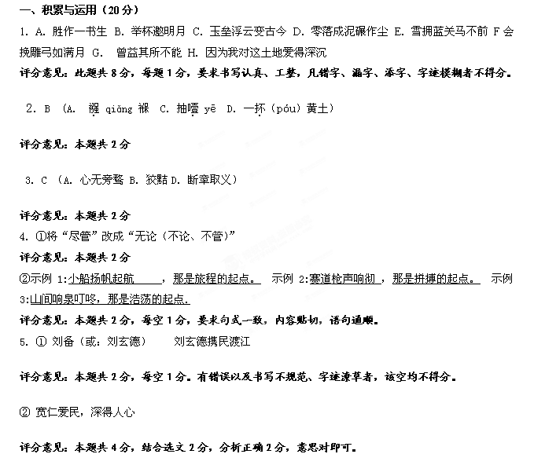二、古诗文阅读（18分）
6．手足离散各在一方，形影相吊，犹如那分飞千里的孤雁；辞别故乡流离四方，又多么像深秋中断根的蓬草，随着萧瑟的西风，飞空而去，飘转无定。
评分意见：此题共3分，景物全2分，语句生动1分。
7.抒发了诗人战乱时期对亲人与故乡的思念之情。
评分意见：此题共2分，对亲人思念1分，对故乡的思念1分。
8.①追赶，追击。 ②充满。这里指士气正旺盛。
评分意见：此题共2分，每空1分，有错别字不得分。
9．大国是难以估计的，恐怕有埋伏（齐是大国，是难以估计的，恐怕有埋伏）。
评分意见：此题共2分，重点字“测”、“惧”、“伏”错一个扣1分，扣完为止，要求翻译准确且流畅。
10．B
评分意见：此题共2分。
11．从“……”中，可以看出曹刿是一位有远见卓识，冷静沉着，有卓越的军事才能的人。
评分意见：此题共3分，结合选文分析1分，特点2分，意思对即可。
12．哪有整天端着烤肉，却不知道烤肉的滋味的呢？
评分意见：此题共2分，“岂”、“终日”、“执”、“而”等重点词错一个扣1分，要求翻译准确且流畅。
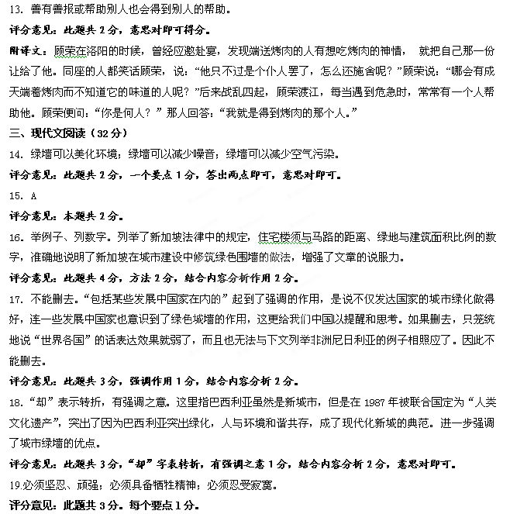20.原句好。以倒装句开头，充分地传递出朋友见到腊梅时的惊喜和作者遇到和自己有着共同嗜好的朋友的欣慰之情，诗情更浓诗味更足，节奏抑扬顿挫。而且使用了第二人称使感情的表达更充沛流畅。而改句“我的来自南方的朋友喜欢那几株腊梅了”传递出的情感色彩就平淡了。所以原句表达效果好。
评分意见：此题共4分。倒装句式及其作用2分，第二人称的作用1分，改句情感平淡1分，意思对即可。
21.作者连用了两个“默默”，强调了不管环境多么恶劣，腊梅都一如既往地展示自己的“风韵和清香”，高度赞美了腊梅默默无闻、顽强的品质。
评分意见：此题共3分。结合内容分析2分，作用1分。
22.不矛盾。腊梅是“沉默”的，是因为她长久地被人淡忘，只有开花时才被世人注目，却仍没有叶和其他花的陪伴；但是，即便如此，腊梅仍旧热烈地、执著地开放，向世界展现风骨和气节，展现对生命意义的理解，这表现了她具有“浓烈的热情”。因此，看似矛盾的词语有着和谐的统一。
评分意见：此题共4分。分析“沉默”2分，分析“热情”2分。
23.示例：我仍想做一株腊梅，她不惧风霜，不畏严寒，绽放在寂寞的墙角，盛开在凛冽的风中，展示着生命的魅力，圣洁的花朵和屡屡清香启迪着我们该如何热爱生命。
评分意见：此题共4分。描绘腊梅精神面貌情态1分，启示1分，表达1分，字数1分。
四、作文（50分）
评分意见：
先整体看书写，得出书写，再具体看作文质量，最高分打到48分即可。
项 目 |  | 评 分 细 则
基  础  分 | 37分 | 思想健康，切合题意，中心突出，感情真挚，内容充实，思路清晰，谋篇布局合理，语言顺畅，符合文体要求。
创  新  分 | 1—10分 | 思想深刻 | 构思新颖 | 语言生动
创  新  分 | 1—10分 | ⑴见解新颖⑵透过现象深入本质⑶能揭示问题产生的原因⑷材料丰富 | ⑸构思精巧⑹推理、想像有独到之处⑺形象丰满⑻有个性 | ⑼词语丰富⑽句式灵活⑾善于运用修辞手法⑿文句有意蕴
书  写 | 0—5分
减分 | 无题目 | 扣2分。
减分 | 错别字、标点 | 每3个字扣1分，最多扣3分。错别字重复的不计。
减分 | 字数不足 | 每少一行扣1分。
备注：
1．怀疑是抄袭的作文，经确认，判为10分以下。全文抄写前面现代文阅读的仅得标题分2分。
2．每份作文实际得分：基础分＋书写分＋创新得分－减分；本次最高分不得超过48分。

